الباب الأول فى الامتحانات
2008
1- جميع مايلى من التراكيب الجيولوجية الأولية ماعدا
( علامات النيم – التدرج الطبقى – الطيات – التشققات الطينية )
2- تسمى الكتل الصخرية المتداخلة والممتدة مئات الكيلومترات
(اللوبوليث – اللاكوليث – الباثوليث – الطفوح البركانية )
3- ماهى النتائج المترتبة على ؛-
- تأثر الصخور بفالقين يتحدان فى صخور الحائط العلوى
4- أكتب أسم التركيب التكتونى التالى وأكتب ماتدل علية الارقام :-
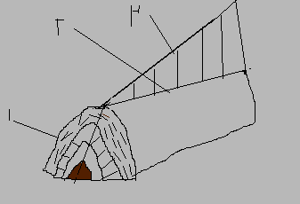
2007
1- الشكل المقابل يمثل شكلا تخطيطيا للكرة الارضية
أكتب أسم الطبقة ورقمها التى تتميز بالتالى :-
- تتكون من مصهور الحديد والنيكل
- الجزء العلوى منها يتكون من صخور لدنة تتصرف كالسوائل وتساعد على حركة القارات فوقها
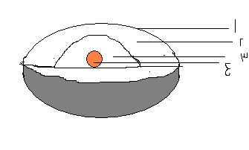
2- فسر كل ممايأتى
1- قلة ذوبان الأكسجين فى الماء صفة ضرورية لإستمرار حياة الكائنات على سطح الأرض

2006
1- صحح ماتحتة خط
أ- المستوى الذى يقسم الطية إلى فسمين متماثلين تماما هو المستوى المحورى
2-ماهى النتائج المترتبة على :-
1- وجود أحزمة فان ألن الأشعاعية
3- أكتب المفهوم العلمى :-
فرع الجيولوجبا الذى يختص بدراسة العوامل الخارجية والداخلبة على سطح الأرض
4- اختر الأجابة
العلم الذى يختص بدراسة بقايا الكائنات القديمة من فقاريات ولافقاريات يسمى
( الجيولوجيا التركيبية – جيولوجيا الحفريات – جيولوجيا المعادن – الجيولوجيا القديمة )
5- مالمقصود بكل من :-
السيال
6- أذكر أهم الفروق بين كل من :-
1- اللاكوليث واللابوليث

2005
1- قارن بين كل من :-
البريشيا البركانية والرماد البركانى
2- أذكر الفرق بين اللاكوليث واللابوليث .بالرسم فقط
3- أكتب أسم الشكل والأرقام الموضحة علية وأرسم نوعية القوى المؤثرة وأتجاة الميل

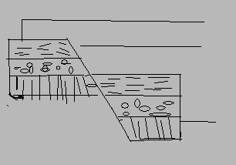

4-- أكتب أسم التركيب التكتونى التالى والقوى المؤثرة علية وماتدل علية الأسهم

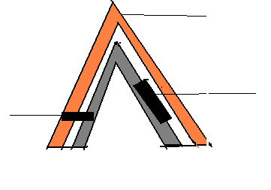
5- أكتب ماتدل علية الأرقام التالية وأكتب نوعية القوى المؤثرة على كل فالق

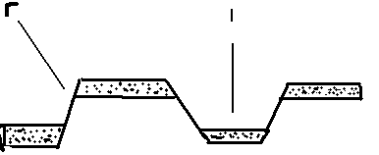

6- أكتب مايمثلة رقم 1 و2 وسمك كل منهما

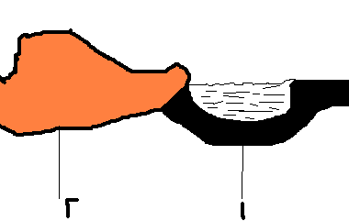

8- أفحص القطاع ثم أجب عن الأسئلة الأتية:-
1- حدد نوع الصدع ونوع القوى المؤثرة علية
2 – أيهما أقدم فى التكوين التداخل النارى أم الفالق
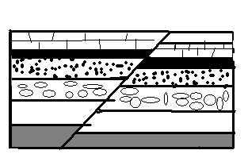
-3 ماأسم التداخل النارى

9- أفحص الشكل التالى ثم أجب عن الأسئلة الأتية:-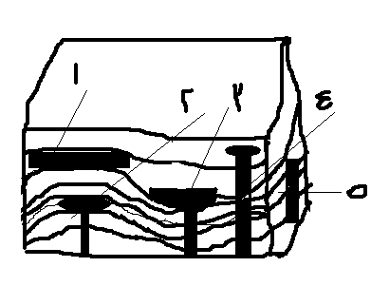
1- أكتب ماتشير إلية الأرقام
2- يصاحب الشكل رقم 2 تركيب تكتونى يسمى ( )
3- يصاحب الشكل رقم 3 تركيب تكتونى يسمى (

